ВИЗНАЧЕННЯ ВМІСТУ ХІЗАЛОФОП-П-ЕТИЛУ В ПЕСТИЦИДНИХ ПРЕПАРАХ

Волошина К.А., Ракс В.А., Михайлов В.С.
Київський національний університет імені Тараса Шевченка,
01033, Київ, вул. Льва Толстого, 12; e-mail v06092225@gmail.com

Україна – аграрна країна, в економіці якої значне місце займає сільське господарство. Для неї характерна велика різноманітність сільськогосподарських культур. В Україні дуже поширеними є агропромислові комплекси, агрофірми та приватні сектори, тому для досягнення високих врожаїв широко використовуються засоби захисту рослин (ЗЗР) для боротьби з різними видами бур’янів, шкідників та хвороб.
На жаль, в Україні при дуже широкому асортименті пестицидів, що використовуються, є багато контрабандних та фальсифікованих препаратів, які не ефективні за напрямком дії та негативно впливають на екологію та здоров’я людей. Тому виникає потреба проведення контролю якості ЗЗР перед їх застосуванням.
На сьогодення в Україні відсутні офіційні методи з визначення діючої речовини в пестицидних формуляціях, тому українські лабораторії для контролю якості ЗЗР використовують методи СІРАС (Міжнародна Рада з аналітичної хімії пестицидів), власні методики та методики фірм-виробників. Для вирішення спірних, арбітражних питань можна використовувати тільки методики, що пройшли міжлабораторні тестування. До таких відносяться методи СІРАС. Однак, не всі діючі речовини пестицидів охоплені такими методами. Наприклад, для хізалофоп-п-етилу – гербіциду, що є похідною арилоксифеноксипропіонової кислоти, що широко використовується в сільському господарстві України, відсутній офіційний метод СІРАС, тому за мету було поставлене завдання розробки методики з визначення діючої речовини в пестицидному препараті та проведення її валідації.
Ідентифікацію та кількісне визначення хізалофоп-п-етилу проводили методом обернено-фазової високоефективної рідинної хроматографії (ВЕРХ). Тому перед нами були поставленні наступні завдання:
- підбір оптимальних умов хроматографування хізалофоп-п-етилу;
- підбір розчинників для приготування стандартних розчинів хізалофоп-п-етилу та вивчення стабільності цих розчинів;
- підбір розчинників для найбільш ефективної екстракції (вилучення) хізалофоп-п-етилу з пестицидної формуляції (препаративної форми пестициду);
- проведення оцінки придатності методу (валідації) для визначення вмісту хізалофоп-п-етилу в препаративній формі «Концентрат емульсії» («КЕ»).
При проведенні оцінки придатності методики вимірювань масових концентрацій хізалофоп-п-етилу в препаративній формі «концентрат емульсії» методом обернено-фазової ВЕРХ, отримали хроматограми (рис. 1). Отримані метрологічні характеристики результатів валідації методики визначення хізалофоп-п-етилу показали, що дана методика може бути використана для вимірювання вмісту діючої речовини в препаративній формі «концентрат емульсії» (хізалофоп-п-етил 125 г/л).

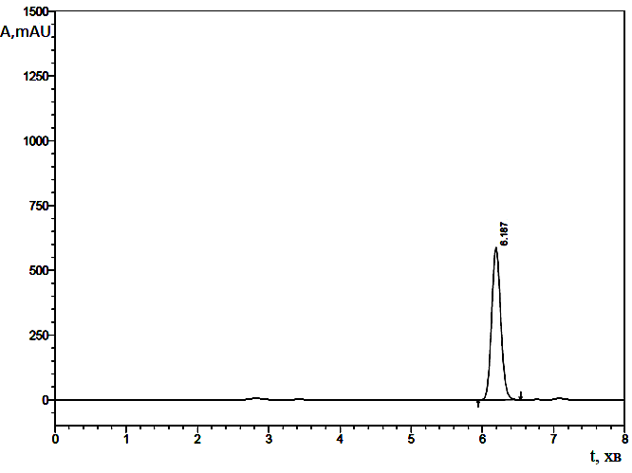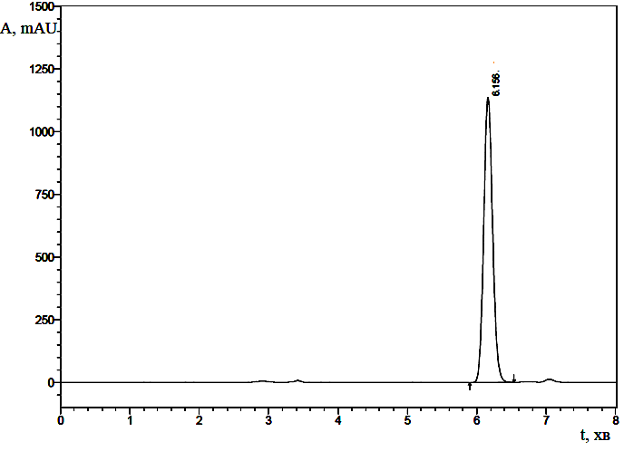
а)
б)
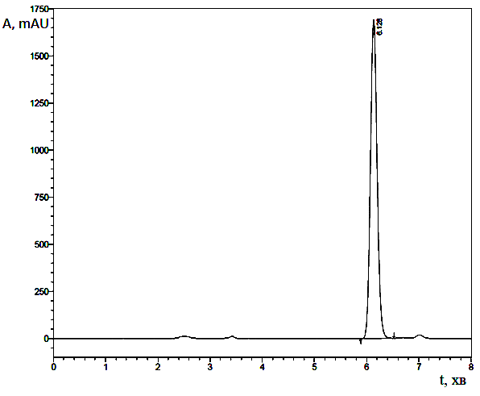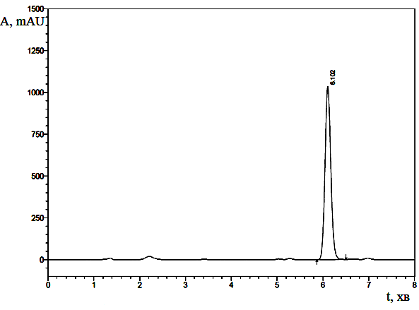
в)
г)
Рис. 1. Хроматограми стандартного розчину хізалофоп-п-етилу з концентрацією: а) 50 мкг/мл; б) 100 мкг/мл; в) 150 мкг/мл; г) типова хроматограма розчину проби препарату «концентрат емульсії»

